

One Man Army

[Description 6](#_Toc213136939)

[Concept 6](#_Toc213136940)

[Le plateau 6](#_Toc213136941)

[Représentation 6](#_Toc213136942)

[Les pions 7](#_Toc213136943)

[Représentation 7](#_Toc213136944)

[Les cartes spéciales 7](#_Toc213136945)

[Utilisation 7](#_Toc213136946)

[Les différents types de cartes 7](#_Toc213136947)

[Les cartes à action immédiate sans choix 8](#_Toc213136948)

[**Sleep time** 8](#_Toc213136949)

[**Esquive** 8](#_Toc213136950)

[**Rejouer** 8](#_Toc213136951)

[Les cartes à action immédiate avec choix 8](#_Toc213136952)

[**Saut** 8](#_Toc213136953)

[Les cartes à retardement avec choix 9](#_Toc213136954)

[**Shinigami** 9](#_Toc213136955)

[**Bombe** 9](#_Toc213136956)

[**Propagande** 9](#_Toc213136957)

[**Echange** 9](#_Toc213136958)

[**Freeze** 10](#_Toc213136959)

[**Abysse** 10](#_Toc213136960)

[Les cartes à retardement sans choix 10](#_Toc213136961)

[**Reverse** 10](#_Toc213136962)

[Déroulement d'une partie 10](#_Toc213136963)

[Exemple de partie 11](#_Toc213136964)

[Solo 12](#_Toc213136965)

[Multi joueurs 12](#_Toc213136966)

[Overview 12](#_Toc213136967)

[Introduction 13](#_Toc213136968)

[Menu principal 13](#_Toc213136969)

[Fonction 13](#_Toc213136970)

[Représentation 13](#_Toc213136971)

[Écran supérieur 13](#_Toc213136972)

[Écran inférieur 14](#_Toc213136973)

[Commandes 14](#_Toc213136974)

[Crédits 14](#_Toc213136975)

[Fonction 14](#_Toc213136976)

[Représentation 14](#_Toc213136977)

[Écran supérieur 14](#_Toc213136978)

[Écran inférieur 14](#_Toc213136979)

[Commandes 15](#_Toc213136980)

[Quitter 15](#_Toc213136981)

[Fonction 15](#_Toc213136982)

[Représentation 15](#_Toc213136983)

[Écran supérieur 15](#_Toc213136984)

[Écran inférieur 15](#_Toc213136985)

[Commandes 15](#_Toc213136986)

[Paramètres de la partie 15](#_Toc213136987)

[Fonction 15](#_Toc213136988)

[Représentation 16](#_Toc213136989)

[Écran supérieur (Aide) 16](#_Toc213136990)

[Écran inférieur 17](#_Toc213136991)

[Créer une partie 17](#_Toc213136992)

[Fonction 17](#_Toc213136993)

[Représentation 17](#_Toc213136994)

[Rejoindre une partie 18](#_Toc213136995)

[Fonction 18](#_Toc213136996)

[Représentation 18](#_Toc213136997)

[Commandes 18](#_Toc213136998)

[Jeu 19](#_Toc213136999)

[Fonction 19](#_Toc213137000)

[Représentation 19](#_Toc213137001)

[Écran supérieur 19](#_Toc213137002)

[Écran inférieur 19](#_Toc213137003)

[Choix des cartes 19](#_Toc213137004)

[Fonction 19](#_Toc213137005)

[Représentation 19](#_Toc213137006)

[Description 20](#_Toc213137007)

[Jouer 20](#_Toc213137008)

[Fonction 20](#_Toc213137009)

[Représentation 20](#_Toc213137010)

[Description 20](#_Toc213137011)

[Commandes 20](#_Toc213137012)

[Menu in game 22](#_Toc213137013)

[Fonction 22](#_Toc213137014)

[Représentation 22](#_Toc213137015)

[Description 22](#_Toc213137016)

[Écran supérieur 22](#_Toc213137017)

[Écran inférieur 22](#_Toc213137018)

[Commandes 23](#_Toc213137019)

[Overview 23](#_Toc213137020)

[L'atmosphère 23](#_Toc213137021)

[La police d'écriture 23](#_Toc213137022)

[Le jeu de couleurs 23](#_Toc213137023)

[La vue 23](#_Toc213137024)

[La caméra 23](#_Toc213137025)

[Idée #1 : Bataille en mer 24](#_Toc213137026)

[Le décor 24](#_Toc213137027)

[Écran supérieur 24](#_Toc213137028)

[Écran inférieur 24](#_Toc213137029)

[Le plateau 24](#_Toc213137030)

[Les pions 25](#_Toc213137031)

[Exemple de rendu 25](#_Toc213137032)

[Les cartes 25](#_Toc213137033)

[Dos des cartes 25](#_Toc213137034)

[Face interne 26](#_Toc213137035)

Présentation générale

# Description

* **Nom :** Push'em All (Poussez les tous)
* **Type :** Jeu de plateau
* **Nombre de joueurs :** 1 ou 2 joueurs en réseau
* **Plateforme :** Nintendo DS
* **Public :** Tout âge

# Concept

Push 'Em All est un jeu de stratégie/plateau où deux adversaires s'affrontent au tour par tour.

Chaque joueur prend le contrôle d'un ensemble de pions. A chaque tour, le joueur indique une direction à ses pions qui se déplacent alors en poussant tous les pions se trouvant sur leur chemin, amis ou ennemis. Les pions poussés à l'extérieur du plateau sont éliminés.

Des cartes spéciales affectant le cours du jeu sont disponibles.

Une partie est terminée lorsqu'il ne reste plus que des pions d'une seule équipe sur le plateau.

*But du jeu :* être la dernière équipe restante sur le plateau.

GamePlay

Push'em all étant un jeu de plateau, nous avons à disposition au début de toute partie :

* Un plateau carré de N\*N cases
* Un certain nombre de pions pour chacune des deux équipes. A priori chaque équipe disposera de P = (N\*N)/2 pions, N devra donc être pair afin que chaque équipe dispose d'un nombre égal de pions.
* Un certain nombre de cartes choisies préalablement par chacun des deux adversaires

# Le plateau

Le plateau est un plateau de jeu classique tel que celui des échecs. Il est carré est comprend N\*N cases.

Une case peut être dans un de ces états :

* Libre : la case peut être franchie par un pion
* Occupée : un pion occupe la case
* Détruite : si un pion arrive dessus, il est éliminé

De plus, si une rangée de cases (ligne ou colonne) ne contient plus aucun pion, toutes les cases appartenant à cette rangée sont automatiquement détruites.

## Représentation

Voir [Charte graphique](http://onemanarmy.free.fr/wiki/index.php?title=Charte_graphique) section 2.2 Le plateau.

# Les pions

Les pions sont... de simples pions. A chaque tour le joueur doit les faire avancer dans l'une des directions cardinales (NORD, EST, SUD, OUEST). Il ne peut contrôler chaque pion séparément, un seul déplacement est choisi par tour et tous les pions effectuent ce déplacement.

Chaque pion actif (appartenant à l'équipe qui à le tour) se déplace donc d'une case dans la direction choisie par le joueur. On a ainsi trois cas de figure :

* La case cible contient un pion inactif (appartenant à l'équipe adverse) : celui-ci se fait pousser sur la case suivante
* La case contient un bloc inamovible : le pion reste sur sa case et est considéré comme étant un bloc inamovible.
* La case est détruite : le pion est éliminé de la partie
* Il n'y a pas de case (bord du plateau) : le pion est éliminé de la partie

Si un pion inactif se fait pousser, il obéit aux même règles que les pions actifs.

## Représentation

Voir [Charte graphique](http://onemanarmy.free.fr/wiki/index.php?title=Charte_graphique) section 2.3 Les pions.

# Les cartes spéciales

Chaque joueur a à disposition un certain nombre de cartes spéciales pouvant affecter le cours normal du jeu. Ces cartes et leurs effets sont listés dans la page suivante :

## **Utilisation**

Les cartes permettent au joueur d'affecter le déroulement linéaire de la partie.

Pour cela elles peuvent modifier :

* la configuration du plateau
* la manière de jouer.

Ces cartes se classent en deux catégories :

1. Les cartes à action immédiate i.e. qui prennent effet au tour actuel
2. Les cartes à retardement i.e. qui prennent effet au tour suivant

## **Les différents types de cartes**

Il y a différents types de cartes :

* les cartes à action immédiate ou à retardement
* les cartes qui nécessitent un champ d'application ou non

Il y a donc en tout quatre différents types de cartes

## **Les cartes à action immédiate sans choix**

### Sleep time

**Résumé :** Passer son tour.

**Description :** Le joueur qui choisit cette carte n'a pas à choisir de direction à donner à ses pions. Ceux-ci ne bougeront pas et la main est donnée à l'adversaire.

**Action requise :** Aucune

**Représentation :** Un pion qui dort : ZzzZZz

### Esquive

**Résumé :** Stopper l'action de l'adversaire.

**Description :** Le joueur qui pose cette carte peut ensuite avancer ses pions. Toute action censée affecter le cours du plateau est annulée. Autrement dit, si l'adversaire a utilisé une carte à retardement au tour précédent, l'action de celle-ci est annulée.

**Action requise :** Aucune

**Représentation :**

* Un bouclier ou un pion armé d'un bouclier
* Une carte qui explose

### Rejouer

**Résumé :** Passer le tour de l'adversaire.

**Description :** Cette carte permet de passer le tour de l'adversaire. Le joueur qui utilise cette carte peut donc

* donner deux directions à ses pions
* choisir une autre carte

**Action requise :** Choisir de nouveau une direction

**Représentation :** Un singe armé de deux noix de coco

## **Les cartes à action immédiate avec choix**

### Saut

**Résumé :** Faire avancer de deux cases un pion.

**Description :** Lorsque le joueur choisit cette carte et un pion allié à affecter, il donne une direction à ses pions. Le pion choisit se déplacera de deux cases et poussera de deux cases les pions qui sont devant. Le reste des pions ne se déplace que d'une seule case.

**Action requise :** Choisir le pion qui avancera de 2 cases.

**Représentation :** Un pion sur un sauteur

## **Les cartes à retardement avec choix**

### Shinigami

**Résumé :** Tuer un adversaire.

**Description :** Le joueur qui utilise cette carte supprime le pion adverse de son choix.

**Action requise :** Choisir le pion adverse à éliminer

**Représentation :** Une tête de mort

### Bombe

**Résumé :** Supprimer une rangée.

**Description :** Le joueur qui utilise cette carte choisit sur le plateau une ligne ou une colonne à affecter. Cette carte a deux effets principaux :

1. Supprimer tous les pions sur une même ligne ou colonne
   * Supprimer la rangée du plateau (réduction)
   * Transformer la rangée en frontière

**Action requise :** Choisir la rangée à détruire

**Représentation :**

* Une bombe prête à exploser
* Un pion qui tient une grenade/bombe

### Propagande

**Résumé :** Convertir un adversaire.

**Description :** Le joueur qui utilise cette carte peut choisir le pion adverse qui devient pion allié.

**Action requise :** Choisir le pion adverse à convertir

**Représentation :** un pion habillé en moine

### Echange

**Résumé :** Echanger les places d'un allié et d'un adversaire.

**Description :** Le joueur qui pose cette carte choisit deux pions (un allié, un adversaire) sur le plateau. Ces deux pions échangent alors de place.

**Action requise :** Choisir un pion allié et un pion adverse

**Représentation :** deux flèches qui vont chacune dans un sens, et forment un cercle

### Freeze

**Résumé :** Transformer un adversaire en bloc.

**Description :** Cette carte permet de transformer un des pions adverses en un bloc inamovible. Le pion est choisi par le joueur avant de choisir une direction.

**Action requise :** Choisir le pion adverse à geler

**Représentation :** un pion statue

### Abysse

**Résumé :** Supprimer une case.

**Description :** Le joueur qui utilise cette carte choisit une case du plateau à affecter, celle-ci doit être libre.

Au tour suivant, la case choisie sera supprimée. Le pion qui s'y trouve est supprimé (allié ou adversaire). Et l'emplacement se transforme en frontière du plateau : Si un pion est poussé sur cette case il est supprimé. La suppression de la case est définitive.

**Action requise :** Choisir la case à supprimer : celle-ci doit être libre

**Représentation :**

* Un tourbillon dans l'eau
* Un trou dans la terre

## **Les cartes à retardement sans choix**

### Reverse

**Résumé :** Inverser le sens de déplacement de l'adversaire.

**Description :** Lorsque le joueur pose cette carte, le sens de déplacement des pions adverses est modifié au tour suivant :

* S'il allait vers la droite (resp. la gauche), il ira à gauche (resp. à droite).
* S'il montait (resp. descendait), il descendra (resp. montera).

**Action requise :** Aucune

**Représentation :** Un pion étourdi

# Déroulement d'une partie

Le diagramme suivant explicite le déroulement d'une partie

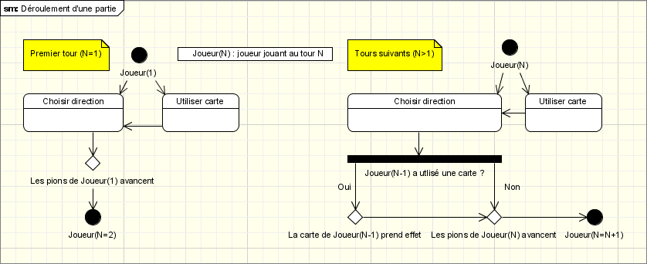

La partie se poursuit jusqu'à ce qu'il ne reste plus que des pions d'une seule équipe sur le plateau. Cette équipe est donc déclarée vainqueur de la partie.

## Exemple de partie

Voici un exemple de déroulement d'une partie basique, sans utilisation de cartes spéciales, sur un plateau de taille réduite (4x4):

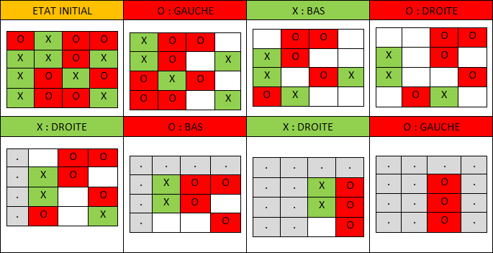

Signification des couleurs des cases :

* Blanche : case libre
* Rouge : case occupé par un pion de l'équipe rouge -> O
* Vert : case occupé par un pion de l'équipe verte -> X
* Gris : case détruite

L'équipe rouge gagne donc cette partie.

Modes de jeu

Deux modes de jeu sont possible. Néanmoins la phase de jeu devra paraître semblable (au niveau du gameplay) au yeux du joueur quel que soit le mode choisi.

# Solo

Ce mode correspond à un jeu contre l'IA.

## Overview

L'intelligence artificielle intervient lorsque le joueur joue en mode solo. Il doit alors affronter l'ordinateur.

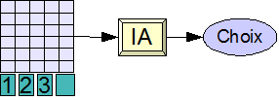

L'IA détermine à partir d'une configuration donnée du jeu, un choix à faire.

### Configuration initiale

Initialement, l'IA part d'un couple de (carte, plateau) pour faire son choix.

Il peut y avoir jusque 3 cartes différentes. Il y a donc, au maximum, 4 choix intermédiaires. Parmi ces 4 possibilités, l'IA ne va en sélectionner qu'une.

### Choix final

Le choix final se trouve sous la forme :

* d'une direction uniquement, ou
* d'une direction et d'une carte, ou
* d'une carte seulement.

Une carte correspond à :

* une carte de la main de l'IA
* et, si besoin, d'une sélection (un pion, une rangée...).

## Algorithme

### Les choix intermédiaires

Pour chaque couple de (carte, plateau), on détermine la meilleure solution : un choix intermédiaire. Celui-ci est :

* une sélection (un pion, une rangée...)
* une configuration intermédiaire du plateau.

On considère que l'adversaire n'a utilisée aucune carte affectant notre choix de direction. On estime également qu'il n'utilisera pas de carte, comme Contre.

On cherche la meilleure solution en envisageant toutes les solutions possibles jusqu'à ce que l'adversaire joue. Son tour est également pris en compte.

Pour cela, on représente ces différentes solutions au travers d'un arbre des possibilités : chaque niveau représente les directions possibles, à côté se trouve le nom du joueur qui choisit une des directions.

Une fois l'arbre des possibilités fait, il faut choisir le meilleur chemin dans celui-ci. C'est-à-dire un ensemble de directions qui seront le plus favorable à l'IA.

Grâce à ce chemin, on peut donc associer la carte choisie (l'arbre des possibilités) à une direction à prendre (en général, la première direction du chemin).

Voici les différents arbres des possibilités à implémenter pour les cartes choisies :

#### Les cartes à effet immédiat et sans sélection

##### Carte Rejouer

On considère que l'IA a choisie la carte rejouer. On cherche maintenant à déterminer la direction à prendre.

Dans un premier temps, c'est au tour de l'IA de jouer avec une des quatre directions possibles. Puis, la carte rejouer fait effet : l'adversaire est obligé de passer son tour.

On considère que l'IA doit à nouveau choisir une direction mais ne re-choisit pas de carte. Puis, c'est à l'adversaire J de jouer.

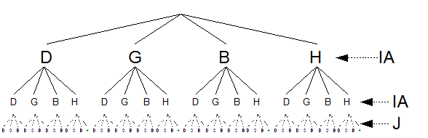

##### Carte SleepTime

La carte SleepTime permet à l'IA de passer son tour. On n'évalue donc que l'impact de l'adversaire s'il rejoue.

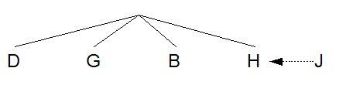

#### Les cartes à effet immédiat et avec sélection

##### Carte Saut

La carte Saut permet au joueur d'avancer deux fois le même pion dans une direction choisie, et d'avancer l'ensemble des pions restants d'une case dans cette même direction.

Pour choisir la bonne direction à prendre avec cette carte, il faut donc déterminer également le pion pour lequel s'applique la carte.

Pour chaque pion allié, qui n'est pas sur le bord, on fait :

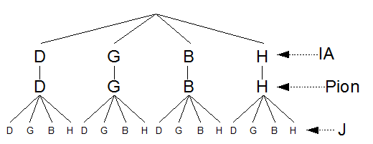

Si une direction mène vers un bloc ou un trou, on ne la tente pas au premier tour.

Puis on choisit la meilleur position associée au pion.

Enfin, on analyse globalement le plateau et on choisit le meilleur pion associé avec une direction.

#### Les cartes à retardement et sans sélection

##### Carte Reverse

Tout se passe comme si aucune carte n'avait été jouée sauf que l'on évalue un tour de plus (IA->J->IA).

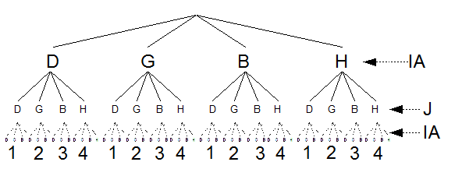

Puis, on évalue les directions du joueur deux à deux. On choisit la direction de l'IA où 1-2 ou 3-4 ont le plus grand écart. C'est-à-dire la direction qui avantage le plus le joueur si aucune carte n'avait été jouée et avantage également le plus l'IA avec la carte jouée (donc la direction opposée).

#### Les cartes à retardement et avec sélection

##### Cartes Shinigami, Freeze etc.

Pour ce type de carte, même si l'action effectuée est différente, la réflexion est la même.

L'IA doit sélectionner un champ d'application (un pion, une rangée etc.), puis évalue l'impact de la carte en fonction de sa sélection.

C'est pourquoi on regarde pour chaque sélection possible, le choix de l'IA puis du joueur.

Pour chaque sélection (pion, rangée etc.), on fait :

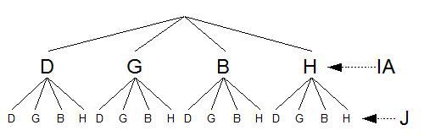

Lorsque l'arbre est établi, il suffit de choisir la meilleure direction pour chaque sélection.

Puis, de manière globale, on analyse ces résultats et on choisit le meilleur couple (sélection, direction). C'est-à-dire la sélection combinée à une direction qui sont le plus avantageux pour l'IA.

#### Sans carte

Il est également important d'évaluer la situation quand aucune carte n'est choisie car :

* cet arbre est valable même lorsque l'IA n'a plus de cartes en main
* et, cette solution est parfois plus avantageuse que d'utiliser une carte.

Il suffit pour cela d'analyser les résultats de tour classique : IA joue puis adversaire joue.



### Le choix final

Cette étape consiste à choisir la meilleure solution parmi celles évaluées (avec ou sans carte).

## La fonction d'évaluation

Lorsque l'on a un ensemble de possibilités (des directions, des cartes...), une fonction d'évaluation permet de calculer la valeur d'une solution et de déduire la meilleure solution.

Il y a quatre types principaux de fonction d'évaluation :

* calculer la valeur d'une solution dans un arbre des possibilités
* choisir la meilleure direction à prendre dans un arbre des possibilités
* choisir la meilleure sélection pour une carte donnée
* choisir la meilleure solution lors du choix final.

### Évaluation d'un nœud

Pour calculer la valeur d'une solution, il faut d'abord évaluer tous les nœuds de l'arbre. En commençant par les nœuds les plus proches de la racine (ici, ceux de l'IA), puis on s'éloigne en prenant en compte les directions précédentes (ici, l'IA joue puis J joue).

Chaque nœud vaut : (W, L). Avec, après avoir joué la direction représentée par le nœud :

* W : le nombre de pions perdus par l'adversaire
* L : le nombre de pions perdus par l'IA

Exemple, pour un plateau 4x4, présenté initialement comme :

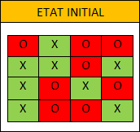

Les ronds rouges représentent l'IA et les croix vertes l'adversaire.

Pour évaluer les premiers nœuds, il faut avancer les pions suivant la solution choisie : ici les pions de l IA avancent d'une case vers la Gauche :

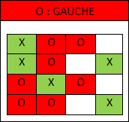

Le nœud (G) vaut donc : (G) = (3,1).

Puis, on évalue le nœud (G,B) :

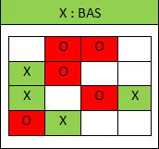

Il vaut donc : (G,B) = (1,2).

Après avoir évalué tous les nœuds, voici l'arbre évalué que l'on obtient :

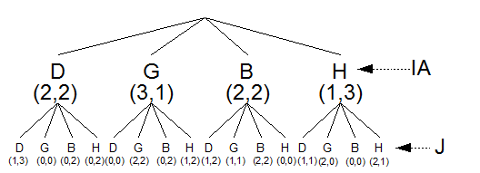

### La valeur d'une solution

Une solution est ensemble de directions prises dans un arbre de possibilités. Par exemple, dans l'arbre suivant :

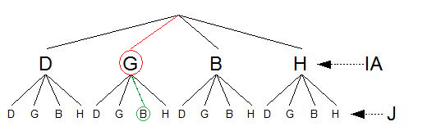

S={G, B} est une solution. Elle signifie que l'IA a choisit la direction Gauche en premier, puis l'adversaire a choisit Bas.

Maintenant, pour chaque solution, on calcule sa valeur :

* chaque composante du nœud est mise au carré : (Nœud) = (W², L²).
* puis on somme les valeurs de chaque nœud : (Solution) = (∑ W², ∑ L²).

Pour notre exemple on obtient : S = { 9 , 5 }.

### La meilleure direction

Une fois que l'on a calculé la valeur de toutes les solutions de notre arbre, on doit choisir la meilleure solution parmi toutes.

On a donc autant de solutions que de feuilles dans l'arbre. Chaque solution est maintenant associée à un couple (SW, SL).

Chaque type de carte a sa façon de choisir la meilleure, mais de manière générale, il faut choisir celle qui fait perdre le moins de pions de l'IA avec le plus de pions perdus pour l'adversaire, soit : max(SW-SL).

On a maintenant la solution associée à la carte correspondant à l'arbre. Il faut donc choisir la direction à prendre : elle correspond à la première direction de la solution.

### La meilleure sélection

Certaines cartes nécessitent une sélection (un pion, une rangée...). On a donc un certains nombres d'arbres associés à une seule carte, correspondant à différentes sélections possibles.

On doit maintenant choisir la meilleure sélection. Depuis l'étape précédente, on sait quelle direction prendre pour chaque sélection.

On va maintenant comparer tous les couples (SW, SL) associés à chaque arbre et choisir la sélection dont : SW-SL est maximum.

### La meilleure solution

On a maintenant 4 choix possibles au maximum : un par carte, un sans carte.

Pour choisir la meilleure solution parmi toutes, on fait comme précédemment et on choisit celui dont : SW-SL est maximum.

# Multi joueurs

Ce mode correspond au jeu en réseau entre deux adversaires humains.

Interface utilisateur

Cette section décrit de manière approfondie les différents écrans du jeu.

# Overview

Voici un diagramme présentant les différents écrans du programme ainsi que leur enchainement :

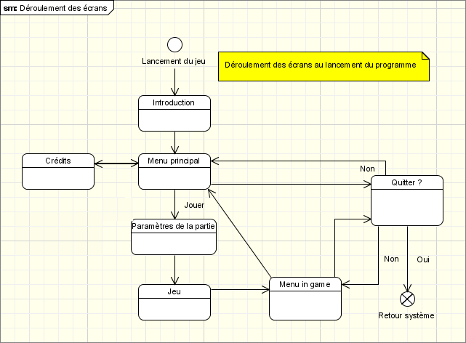

# Introduction

Voir [scène d'introduction](http://onemanarmy.free.fr/wiki/index.php?title=Sc%C3%A8ne_d%27introduction) de OneManArmy.

# Menu principal

## Fonction

Le menu principal permet de lancer le jeu et de le quitter.

Il se décompose en trois parties :

1. Un fond d'écran
2. Le nom du jeu
3. Un menu de sélections

## Représentation

### PEA_GD_20081020_ui-menu-ppl-ds.pngÉcran supérieur

#### Fond d'écran

Le fond d'écran représente une scène imagée du jeu. Par exemple, un plateau en contre plongée, sur lequel un pion pousse un autre pion. Le pion bousculé prend une expression effrayé alors que celui qui le bouscule prend une expression de démence sadique.

#### Nom du jeu

Le nom est Push 'Em All. Celui ci se trouve dans la zone supérieure de l'écran. Une représentation artistique fait office de nom de jeu et d'en tête d'écran.

### Écran inférieur

#### Menu

Le menu offre les choix d'écrans suivants :

* Jouer
* Crédits
* Quitter

Il est centré et occupe la majorité de l'espace.

## Commandes

Le simple clic au stylet sur l'une des trois entrées entraîne l'apparition de l'écran correspondant.

Il est aussi possible de se déplacer dans le menu à l'aide des touches haut et bas. La touche B permet de sélectionner une entrée.

# Crédits

## Fonction

Cet écran présente les différents acteurs ayant participé à la création du jeu.

## Représentation

### PEA_GD_20081022_ui-credits-ds.pngÉcran supérieur

On y retrouve le même écran supérieur que dans le menu principal : un fond d'écran et le nom du jeu. Cela permet de garder une homogénéité visuelle.

### Écran inférieur

Cet écran affiche les différents acteurs ayant réalisé le jeu sous forme d'une liste de pseudos (ou noms) associés à leurs contributions principales.

## Commandes

L'appui sur n'importe quelle touche entraîne le retour vers le menu principal.

# Quitter

## Fonction

La sélection "Quitter" permet à l'utilisateur de quitter le jeu et revenir au menu principal de la NDS.

## Représentation

### PEA_GD_20081020_ui-quit-popup-ds.pngÉcran supérieur

L'écran supérieur est le même que celui dans l'écran d'appel :

* le plateau si appelé depuis le "Menu in game"
* un fond d'écran et le nom du jeu si appelé depuis le menu principal

### Écran inférieur

Le menu se présente sous la forme d’un pop-up. Celle-ci demande à l'utilisateur de confirmer sa volonté de vouloir quitter le jeu.

Ce pop-up se situe donc sur l'écran inférieur.

## Commandes

Clic sur oui ou touche Y pour confirmer et quitter le jeu.

Clic sur non ou touche X pour annuler et revenir au menu principal.

# Paramètres de la partie

## Fonction

Ce menu permet de paramétrer une partie avant de jouer.

Cet écran permet de :

* Créer une partie
* Rejoindre une partie

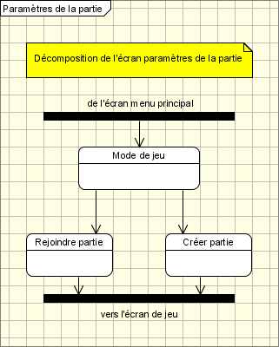

Une fois la sélection faite, le jeu est paramétré suivant les autres choix de l'utilisateur :

* Equipe
* Nombre de manches
* Adversaire

## Représentation

### PEA_GD_20081021_ui-mode-jeu-ds.pngÉcran supérieur (Aide)

Cet écran a le même fond d'écran que le menu principal. Par contre, il affiche une règle de jeu.

Cette règle est choisie aléatoirement parmi l'ensemble des règles. A chaque touche appuyée, la règle change.

#### Aide pour le menu Jouer

* Qui oserez-vous affronter ? Un ami sur NDS ou votre propre NDS ?
* Un ami vous attend pour jouer ? Choisissez le menu Rejoindre une partie !
* Vous voulez inviter un ami à jouer ? Créez une partie contre un joueur !
* Combattez votre NDS dans Créer partie.
* Appuyez sur la touche B pour valider votre choix et X pour revenir au menu principal.
* Utilisez votre stylet ou les touches directionnelles et B pour faire votre choix.

#### Aide pour les sous menus de Jouer

* Poussez votre adversaire dans ses derniers retranchements et obtenez la victoire !
* Gare aux explosions !
* Utilisez les touches directionnelles pour déplacer vos pions et validez avec B.
* Surprenez votre adversaire en une utilisant une de vos cartes spéciales !
* Astuce : certaines cartes prennent effet immédiatement !
* Astuce : certaines cartes ne prennent effet qu'après avoir déplacé vos pions !
* Attention ! Vous ne pourrez pas vous déplacer sur un bloc ni le pousser !
* Choisissez la bombe et éliminez toute une rangée.
* Une partie se joue en 1, 3 ou 5 manches.
* Gagnez la majorité des manches et vous serez vainqueur !
* A chaque tour, indiquez une direction à vos pions et poussez votre adversaire dans l'eau !
* Surprenez votre adversaire avec les cartes à retardement !
* Tentez de ne pas subir les dégâts provoqués par une carte de l'adversaire avec la carte Esquive !
* Soyez attentif au choix de vos trois cartes !
* Être le plus fin stratège et remporter la victoire !
* Transformez un adversaire en bloc avec la carte Freeze !
* Lorsque des pions sont éliminés, observez-les couler !
* Pour quitter une partie, appuyez sur Start.

### Écran inférieur

Dans un premier temps, le joueur a trois choix possibles :

* Créer une partie
* Rejoindre une partie
* Revenir à l'écran précédent (menu principal)

## Créer une partie

### Fonction

Cet écran sert à créer une nouvelle partie en mode Solo ou en mode Multi-joueurs.

### Représentation

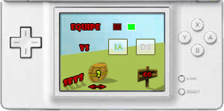(1) 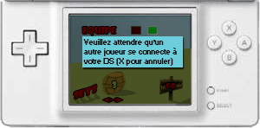(2)

Le joueur choisit :

* la couleur de son équipe
* le type d'adversaire
  + l'IA
  + un autre joueur
* le nombre de sets (ou manches) : 1, 3 ou 5

Pour valider son choix, un bouton "GO" se situe en bas à droite de l'écran.

Lorsque le joueur valide sa partie, deux cas sont possibles :

* L'adversaire choisi est l'IA dans ce cas il accède directement à l'écran de jeu
* L'adversaire choisi est un autre joueur (DS) dans ce cas un pop-up s'affiche lui indiquant de bien vouloir patienter en attendant la connexion d'un joueur (2).

## Rejoindre une partie

### Fonction

Cet écran permet au joueur de jouer en mode Multi-joueurs. Il lui suffit de sélectionner son adversaire dans une liste.

### Représentation

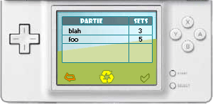Avant un clic

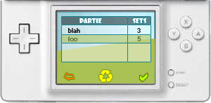Après un clic sur "Foo"

Lorsque le joueur choisit de rejoindre une partie, l'écran propose un tableau des parties disponibles. Chaque partie est identifiée par :

* l'identifiant de la NDS d'un joueur
* le nombre de sets de la partie

Lorsque le joueur a sélectionné une partie, il clique sur le bouton de validation "Rejoindre", situé en bas à droite de l'écran.

Si il n'y a pas de partie en attente de joueur, un bouton rafraîchir (au centre) permet de mettre à jour le tableau, et un bouton retour (à gauche) permet de revenir à l'écran précédent.

La validation d'une partie entraîne l'affichage de l'écran de jeu. La couleur de l'équipe est déduite automatiquement d'après celle de l'équipe adverse.

## Commandes

Le simple clic au stylet entraîne l'apparition de l'écran correspondant.

Les touches directionnelles haut et bas permettent de se déplacer dans le menu.

La touche B permet de sélectionner l'entrée en surbrillance et ainsi faire apparaître l'écran correspondant.

La touche X permet de revenir au menu principal.

Le stylet permet de changer les paramètres de la partie.

# Jeu

## Fonction

L'écran de jeu représente le jeu en lui-même.

## Représentation

### PEA_GD_20081022_ui-jeu-upscreen-ds.pngÉcran supérieur

L'écran supérieur est le même tout au long du jeu. Il représente le plateau et les pions qui sont dessus en vue 3D.

Pour plus d'informations, voir la [Charte graphique](http://onemanarmy.free.fr/wiki/index.php?title=Charte_graphique).

### Écran inférieur

L'écran inférieur représente successivement :

* le choix des cartes
* un résumé de la situation du jeu.

## Choix des cartes

### Fonction

Dans un premier temps, le joueur doit sélectionner les trois cartes avec lesquelles il va jouer.

Il y a 6 cartes piochées au hasard parmi celles existantes dans le jeu.

### Représentation

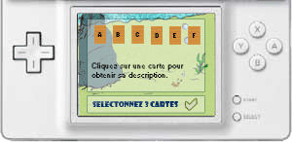Écran initial : aucune carte choisie

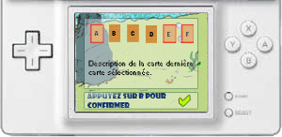Après sélection de 3 cartes

### Description

Lorsque le joueur clique sur une carte, un résumé de l'action de la carte s'affiche sur le bas de l'écran et la carte est sélectionnée. S'il veut la dé-sélectionnée, il suffit de re-cliquer dessus.

Lorsque le joueur a choisi ses 3 cartes, le bouton B valide son choix et le jeu commence. Ce bouton n'est actif que lorsque 3 cartes sont sélectionnées.

Une fois le choix des cartes validé, le jeu commence.

## Jouer

### Fonction

C'est dans cet écran que se déroule toute la partie en cours.

### Représentation

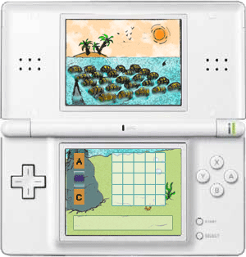

### Description

L'écran montre les trois cartes choisies par le joueur sur la moitié gauche. Une carte utilisée est retournée.

Sur la moitié droite de l'écran se trouve une représentation 2D du plateau (vue du dessus). Elle permet de sélectionner un pion ou une rangée lorsqu'une carte a besoin d'un champ d'application.

## Commandes

Il est possible de déplacer la caméra autour du plateau.

Le bouton R permet de faire tourner la caméra en rotation directe.

Le bouton L permet de tourner dans l'autre sens.

Voici un diagramme récapitulant les commandes possibles dans l'écran "Jouer"

Le jeu se déroule selon les règles établies dans le [Game Design](http://onemanarmy.free.fr/wiki/index.php?title=Game_Design)

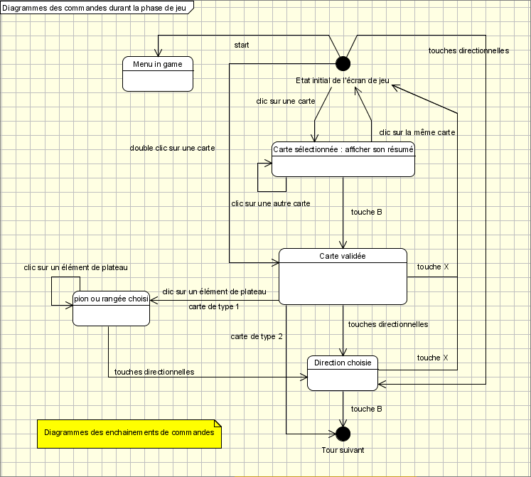

Quand l'adversaire joue, la touche Start permet d'accéder au menu in game.

Le stylet permet de sélectionner une carte, un pion, une rangée.

La touche B valide un choix, la touche X annule.

# Menu in game

## Fonction

Ce menu est accessible pendant une partie en cours.

Il offre la possibilité de :

* Revenir à la partie en cours
* Abandonner la partie
* Quitter le jeu

Tant que le joueur se trouve sur cet écran, la partie en cours est suspendue.

## Représentation

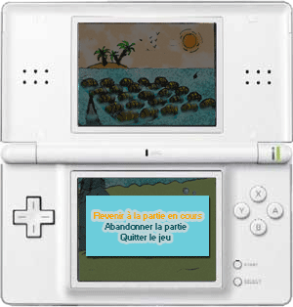

## Description

### Écran supérieur

L'écran supérieur représente le plateau de la partie en cours.

### Écran inférieur

##### Revenir à la partie en cours

Ce choix permet de retourner sur l'écran de jeu, dans la configuration précédente.

##### Abandonner la partie

Ce choix permet de quitter la partie en cours et de retourner au menu principal.

##### Quitter le jeu

Ce choix permet de quitter la partie en cours et de fermer le jeu.

## Commandes

Les touches directionnelles permettent de se déplacer dans le menu, la touche B valide le choix.

Le stylet permet également de faire un choix.

Charte graphique

# Overview

## **L'atmosphère**

Rendu style cartoon type Rayman, ou encore Donkey Kong :

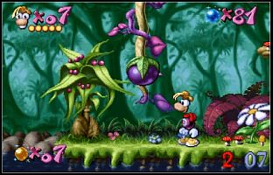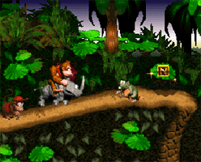

## **La police d'écriture**

Une police ronde, en relief et dans le style cartoon.

## **Le jeu de couleurs**

Des tons pastels (bleu, jaune, vert, violet)

## **La vue**

Vue 3D du plateau et de ses éléments.

## **La caméra**

La caméra est placée à une hauteur supérieure à celle du plateau. Elle se déplace selon une portion d'une sphère dont le centre est le centre du plateau. Elle fixe toujours le centre de celui-ci.

Voici un schéma résumant ceci :

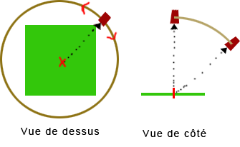

L'éloignement (i.e. le rayon de la sphère) doit être choisi de façon à ce que le champ de vision de la caméra puisse englober la totalité du plateau.

# Idée #1 : Bataille en mer

## **Le décor**

### **Écran supérieur**

Le fond d'écran est une étendue d'eau, calme, avec quelques remous. Une île est visible en fond d'écran. Des oiseaux passent de temps en temps au loin. Et des requins viennent parfois tourner autour du plateau.

### **Écran inférieur**

L'écran du bas représente un fond marin avec algues, coquillages, etc. On peut y voir des poissons passer de temps en temps.

## **Le plateau**

Le plateau se trouve sur l'écran du haut, il est matérialisé par des rangées de tonneaux.

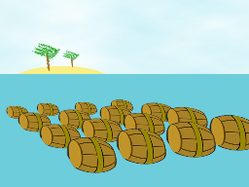

Chaque case du plateau est donc représentée par un tonneau. 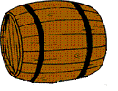

* Si la case est libre le tonneau flotte à la surface.
* Si la case est occupé, le tonneau est un peu plus enfoncé, et il peut rouler sur lui même suivant le mouvement du pion qui l'occupe.
* Quand la case est détruite le tonneau s'enfonce dans un tourbillon pour finir par couler jusqu'à l'écran du bas.
* Par ailleurs, les cases inamovibles sont représentées par des rochers prenant naissance sur l'écran du bas et sortant de l'eau sur l'écran du haut.

## **Les pions**

Les pions se tiennent en équilibre sur les tonneaux qui flottent. Ils peuvent être animés de façon a les voir en train d'essayer de rester en équilibre, en faisant rouler le tonneau sur lequel ils se tiennent par exemple.

Ils se déplacent en sautant de tonneau en tonneau.

Lorsqu'un pion est poussé dans l'eau, il coule et se retrouve inconscient sur l'écran du bas.

Les pions sont représentés par deux types de singes dans le style :

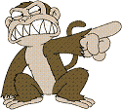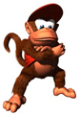

## **Exemple de rendu**

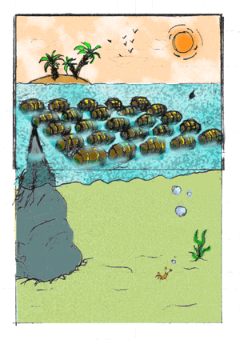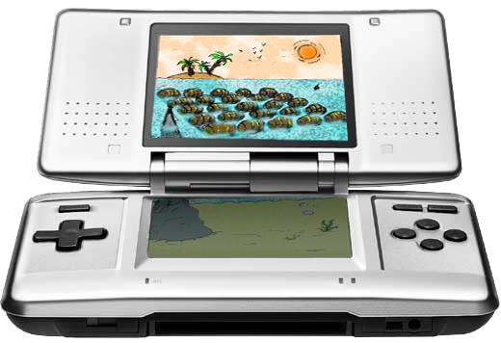

# Les cartes

## **Dos des cartes**

Le dos des cartes est le même pour toutes les cartes.

Il peut représenter le nom du jeu, le logo de l'assoc' ou un pion.

## **Face interne**

Pour les représentations des faces internes : cf. [Cartes spéciales](http://onemanarmy.free.fr/wiki/index.php?title=Cartes_sp%C3%A9ciales)

L'audio

Pendant le jeu, certaines actions sont associées à des bruitages comme :

* une explosion
* l'utilisation d'une carte
* un pion qui tombe
* etc.

Par ailleurs, une musique ambiante est présente tout au long du jeu. Cette musique est courte, joyeuse et rappelle la mer/la plage.